DEFI MATHS GS janvier 2018
Classe de GS de S. Lignac école maternelle Allassac

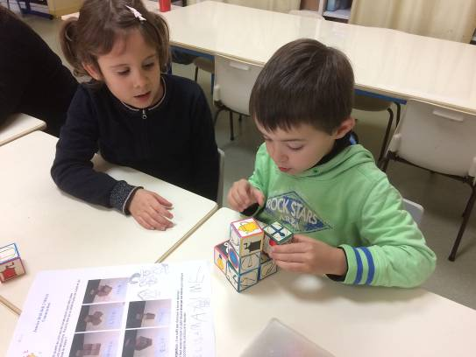

DEFI MATHS
Balade au zoo

Etape 1 : Découverte de la 1ère partie du problème

Le plan du zoo est affiché sur le TBI et en collectif, les enfants repèrent les différents lieux. Un enfant propose de tracer les 2 chemins et de compter celui qui sera le plus court. Où faut-il tracer ? un premier enfant montre une diagonale, d’autres pensent qu’il y a des cages et les traits sont les chemins il faut donc suivre les traits. Que faut-il compter ? on se met d’accord pour compter les « barres ». Comment savoir qui aura parcouru le chemin le plus court ? « ce sera celui qui a le moins de traits ».

Etape 2 : réalisation par groupe de 2

Les enfants ont la photocopie du plan et des crayons de couleurs.
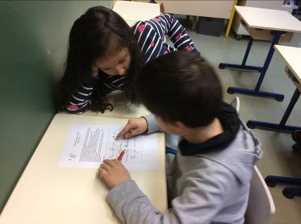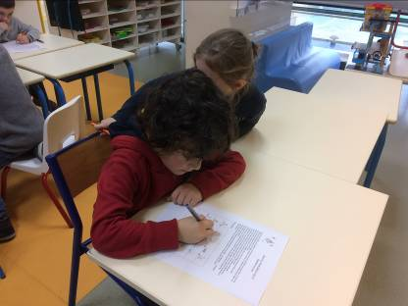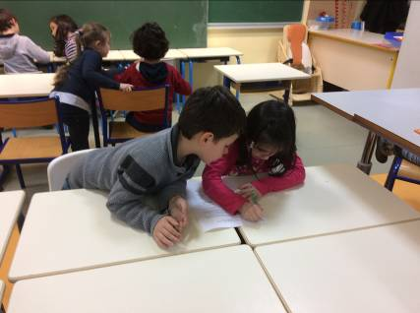

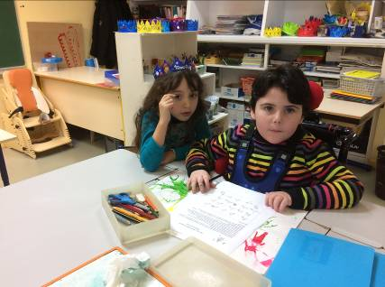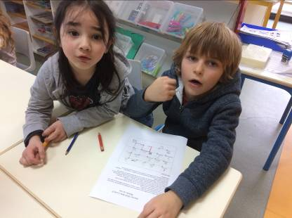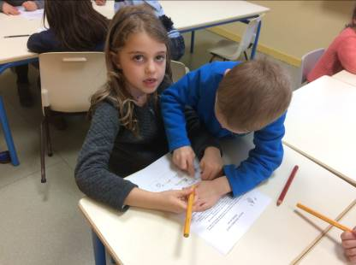

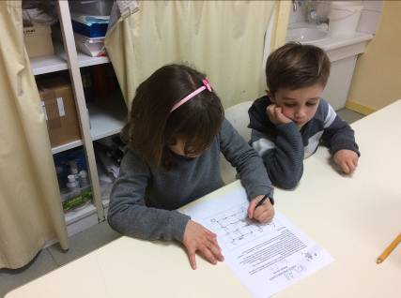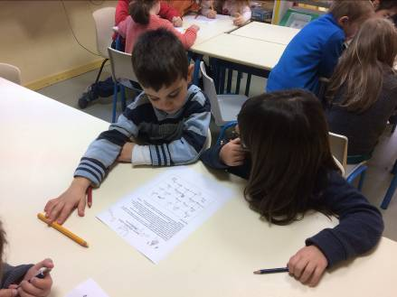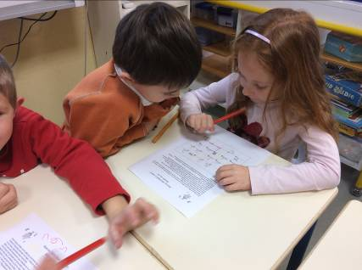

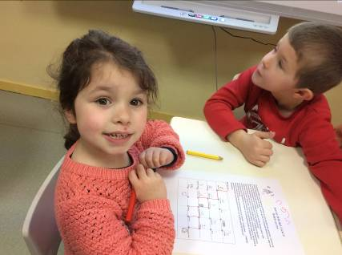

Etape 3 : mise en commun

Chaque groupe explique sa méthode et nous notons les résultats dans un tableau. La plupart des groupes a tracé un chemin d’une couleur et un autre de l’autre, puis a compté « les barres ».

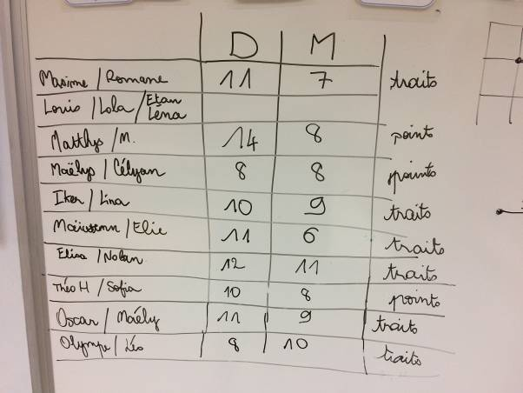

Un groupe nous explique qu’il n’a pas réussi « parce que les 2 chemins se touchent : on voulait pas repasser sur le trait rouge (le 1er trait) et on savait pas comment faire.

Pour un autre groupe, le problème rencontré a été d’avoir tracé les 2 chemins de la même couleur, car par la suite, ils n’ont pas pu compter.

Un autre groupe explique qu’ils ont compté les points et non pas les traits.

Etape 4 : Conclusion

Les résultats étant très différents, nous avons refait le problème en collectif au TBI, en prenant en compte tous les problèmes rencontrés dans la mise en commun.

On a entouré les différents endroits où est passé Marc au niveau du nœud. Puis on est parti de l’entrée, on est allé aux toilettes (certains voulaient passer par en haut, et d’autres par en bas) on a remarqué que ça faisait la même longueur mais on a choisi le chemin du haut pour ne pas repasser ensuite sur le même chemin. Ensuite nous sommes descendus au niveau des lamas, puis nous avons suivi le chemin pour remonter jusqu’aux manchots. Nous avons procédé de la même manière pour le parcours de Dominique.
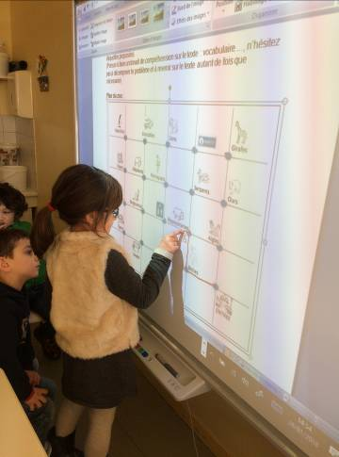
Nous avons ainsi trouvé que Marc avait fait le chemin le plus court ( 9 traits pour Marc et 11 pour Dominique).
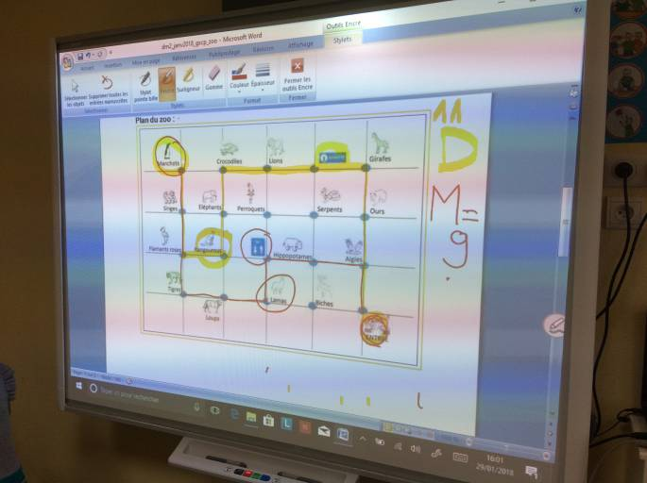

Etape 5 : découverte de la 2ème partie du problème

En collectif, face au TBI, les enfants découvrent le nouveau parcours réalisé par les 2 personnages. Les points intermédiaires sont entourés et les enfants proposent de tracer plusieurs parcours passant par ces points pour voir quel sera le chemin le plus court. Comme la grille est vide les enfants proposent de coller les points intermédiaires : lamas et kangourou.

Etape 6 : recherche par deux

Avec la grille vide, par 2, les enfants positionnent l’enclos des lamas et celui des kangourous, puis tracent le chemin.
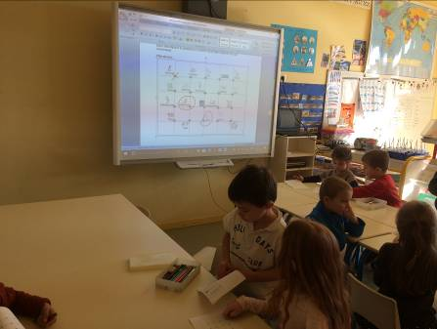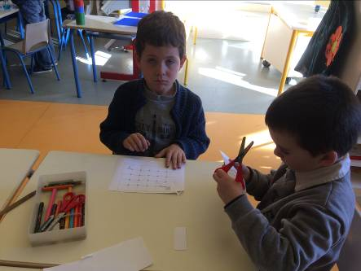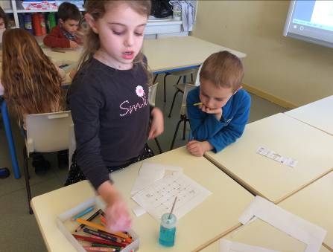

Etape 7 : mise en commun

Beaucoup d’enfants ont trouvé la même réponse : 7 traits
On a commencé par coller les étiquettes « lama » et « kangourou » sur le quadrillage comme sur le modèle. Puis on a tracé le chemin et compté les traits.
En vérifiant les procédures, un enfant fait remarquer que dans certain groupe « ils passent à côté de la cage mais ne vont pas sur le point ». « En fait, il faut passer par le point », celui qu’on a entouré sur le TBI.
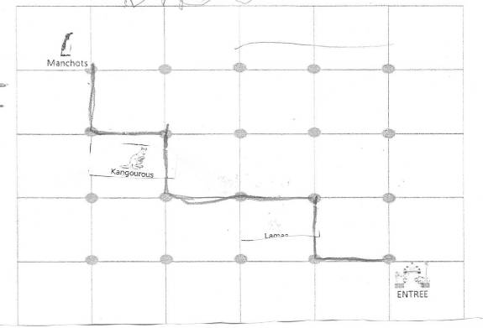

Certains groupes ont essayé de tracer plusieurs chemins, mais certains n’étaient pas valables car ils ne passaient pas par les kangourous et les lamas.

Dans un groupe le travail s’est résumé à « coller toutes les étiquettes à leur place ».

Voici les 3 modèles que nous avons retenus.
En traçant les chemins on remarque que tout le monde n’est pas tout à fait passé par le même endroit mais pour avoir le chemin le plus court il faut commencer par les lamas puis les kangourou et enfin aller voir les manchots.

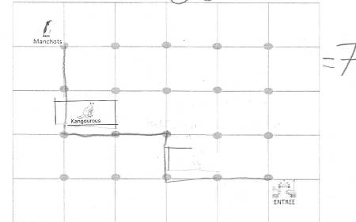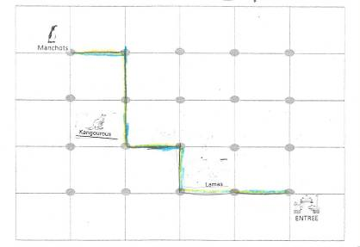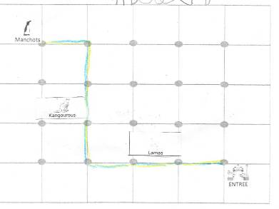

Dans ces cas on obtient des tracés de 7 traits.

